**報告格式**

1. 檔案格式word檔。
2. 單欄，紙本報告內容建議以50頁為上限，其他資料請以電子檔方式檢附。
3. 檔名：○○縣(市) ○○國中(小)-成果報告。
4. 編號層級

|  |  |  |  |  |
| --- | --- | --- | --- | --- |
| 第一層 | 第二層 | 第三層 | 第四層 | 第五層 |
| 壹、 | 一、 | (一) | 1. | (1) |

1. 所附資料之照片、圖片請勿壓縮，避免解析度不足(建議檔案大小至少1MB以上)

本文撰寫完畢後，此頁報告格式可刪除。

**106年度**

**教育部國民及學前教育署補助改善偏遠地區國民中小學宿舍計畫成果報告書**

**○○縣(市) ○○國中(小)**

學校機關用印

中華民國 年 月 日

**目 錄**

**壹、基本資料** 1

**一、學校基本資料** 1

**貳、補助項目改善工程內容** 1

**一、改善前問題說明** 1

**二、核定補助之項目與內容** 1

**三、計畫辦理進度說明** 2

**四、經費說明** 2

**五、本案聯絡人** 2

**參、修繕工程與設備改善紀錄** 3

**一、改善項目：** 3

**肆、討論與建議** 4

**一、宿舍修繕後之效益** 4

**二、學校執行計畫面臨之困難** 4

**三、後續計畫執行建議** 4

附件一：資料使用同意書 5

附件二：著作權授權同意書 6

(本文撰寫完畢後，請在目錄頁的內容中點擊滑鼠右鍵，點選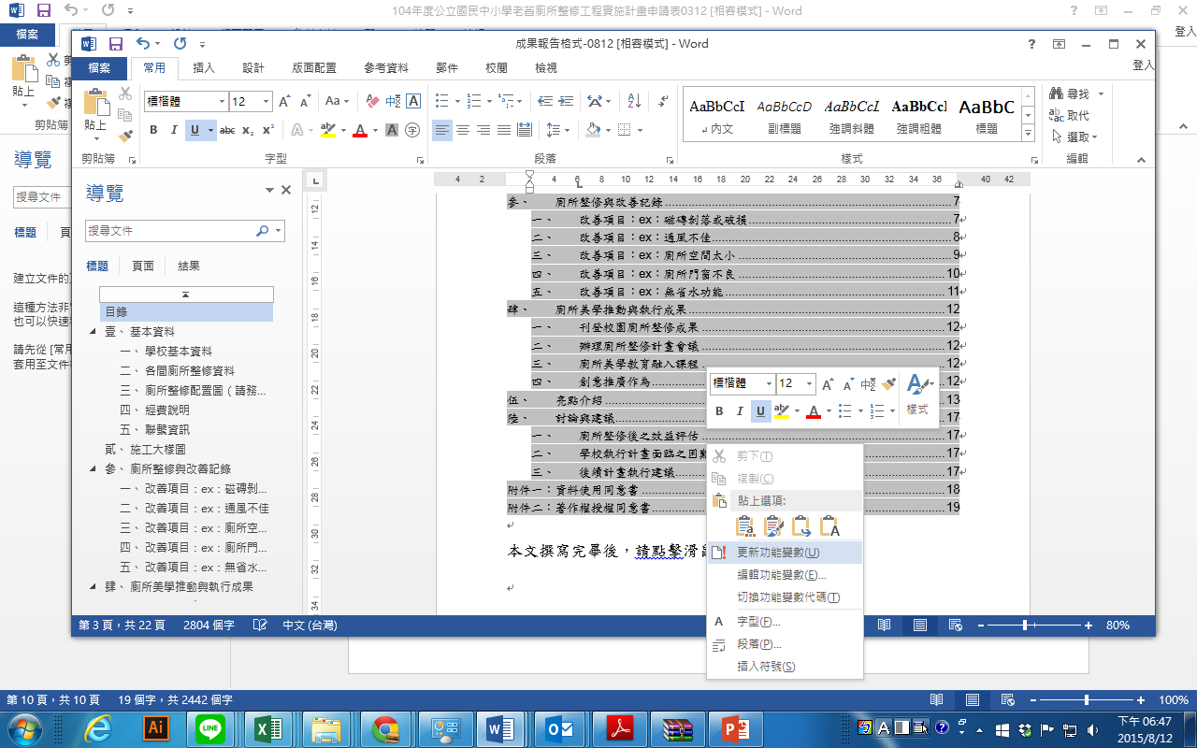，按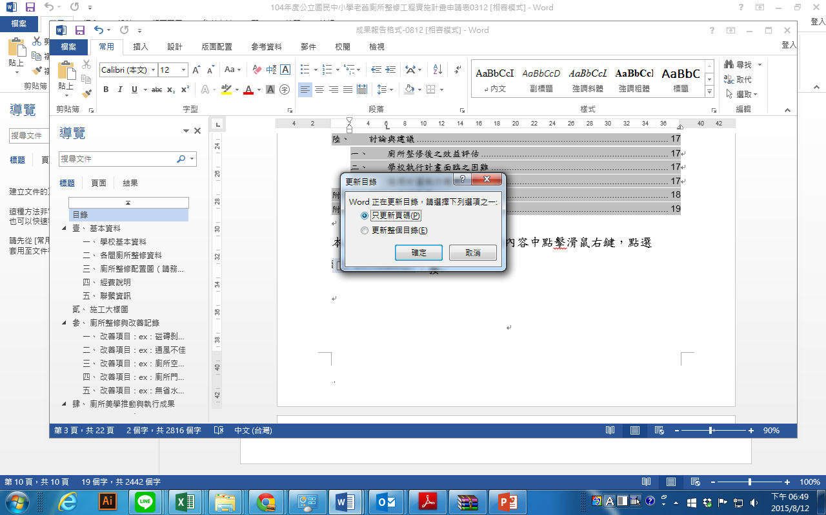，即可更新目錄頁)

（報告書紅字部分參閱後請刪除）

1. **基本資料**
   1. **學校基本資料**
2. **所屬縣市**
3. **學校名稱**（請填寫全名）
4. **學校概況**
   * + 1. **偏遠地區學校類型：**

**□偏遠地區學校（依據教育部統計處所公布名錄）**

**□特偏地區學校（依據教育部統計處所公布名錄）**

**□離島地區學校（適用行政院公布各機關學校公教員工地域加給表者）**

**□原住民重點學校（依據原住民族及少數族群教育資訊網站所公布名錄）**

**□有文化不利、生活不便或經濟不佳之特殊情形，經地方主管機關認定。**

* + - 1. **近3學年度班級數與學生數**

**104學年度： 班 人**

**105學年度： 班 人**

**106學年度： 班 人**

* + - 1. **預估未來3學年度學生數**

**107學年度： 班 人**

**108學年度： 班 人**

**109學年度： 班 人**

* + - 1. **其他**

1. **補助項目改善工程內容**
   1. **改善前問題說明**
   2. **核定補助之項目與內容**(請填寫核定項目)
2. **新建工程**（含建照執照、圖說及工程預算）
3. **整建工程**（含竣工圖說及工程結算表）
4. **修繕工程**（含竣工圖及工程結算表）
5. **購置宿舍設備**（含設備明細及經費表）
   1. **計畫辦理進度說明**

自106年度4月10日核定通過後，執行進度說明。

* 1. **經費說明**
     + 1. **核定金額： 元（ 100 %）**
       2. **補助金額： 元（ %）**
       3. **自籌款金額： 元（ %）**
       4. **其他自款金額： 元（無者免填）**
       5. **決標金額： 元**
       6. **標餘款金額： 元**
  2. **本案聯絡人**

1. **學校單位**
   * + 1. **業務承辦人**
       2. **職稱**
       3. **連絡電話**
       4. **E-MAIL**
2. **規劃設計團隊**
   * + 1. **規劃設計團隊名稱**
       2. **聯絡人**
       3. **聯絡電話**
       4. **E-MAIL**
3. **施工團隊**(無者免填)
   * + 1. **規劃設計團隊名稱**
       2. **聯絡人**
       3. **聯絡電話**
       4. **E-MAIL**
4. **整建、修繕工程與設備改善紀錄**
   1. **改善項目：**

|  |  |  |
| --- | --- | --- |
| **改善前** | **改善中** | **改善後** |
|  |  |  |
| 說明： | 說明： | 說明： |
|  |  |  |
| 說明： | 說明： | 說明： |
|  |  |  |
| 說明： | 說明： | 說明： |

（不足欄位請自行增列）

**※改善前中後照片請務必清晰及拍照角度一致。**

1. **討論與建議**

依據學校實況及具體執行計畫內容綜整說明，可包含改善情形、執行實況與遭遇困難及解決方針、計畫發揮之效益、計畫推動之期許、計畫推動之建議等……。

* 1. **宿舍改善後之效益**
  2. **學校執行計畫面臨之困難**
  3. **後續計畫執行建議**

# 附件一：資料使用同意書

**106年度「教育部國民及學前教育署補助改善偏遠地區國民中小學宿舍專案管理計畫」資料使用同意書**

為配合個人資料保護法之規定並確保您的權益，請詳細閱讀下列106年度「教育部國民及學前教育署補助改善偏遠地區國民中小學宿舍專案管理計畫」之資料使用內容，並請於閱讀完畢後，簽名表示同意所載內容。

本校所檢附的資料：學校名稱、所屬縣市、校長（代表人）、業務承辦人、聯絡人及聯絡資料，僅供本計畫相關活動使用、公開及寄送相關評審結果資料、進行後續篩選、追蹤、輔導，並得轉授權予第三人供學術研究使用。除經本校同意或法律另有規定外，教育部不得向第三人揭露或用於上述目的以外之用途。

* + 1. 本校所提供之資料，勿有冒用、盜用其他個人資料、資料不實等情事。

**聲明欄**

本校確已詳閱本同意書所列之個資使用同意書內容，並同意遵守各項規定事項，謹此聲明。

學校名稱：○○縣（市）○○國中（小）

報告書名稱：○○縣（市）○○國中（小）-成果報告

校長（代表人）簽名： （請本人簽名）

學校機關用印：

中華民國 106 年 月 日

# 附件二：著作權授權同意書

**106年度「教育部國民及學前教育署補助改善偏遠地區國民中小學宿舍專案管理計畫」著作權授權同意書**

一、授權內容：

* 1. 立授權書學校參與106年度「教育部國民及學前教育署補助改善偏遠地區國民中小學宿舍專案管理計畫」，以下簽名立書

本校報告書名稱：○○縣（市）○○國中（小）-成果報告

無償授權主辦單位教育部得基於非營利之目的，不限時間與地域，進行紙本印刷、宣傳、展覽、書籍發表、數位化、重製等加值流程後收錄於資料庫，並以電子形式透過單機、網際網路、無線網路或其他公開傳輸方式，提供進行檢索、瀏覽、下載、傳輸、列印等。

* 1. 得公開運用於「教育部國民及學前教育署補助改善偏遠地區國民中小學宿舍計畫」活動期間所拍攝影像及影音紀錄等。

二、著作權聲明：

本授權書為非專屬授權，著作者仍擁有上述著作之著作權。立書之學校及著作者擔保本著作之原創性著作，有權依本授權書內容進行各項授權，且未侵害任何第三人之智慧財產權。

此致

教育部國民及學前教育署

學校名稱：○○縣（市）○○國中（小）

報告書名稱：○○縣（市）○○國中（小）-成果報告

校長（代表人）簽名： （請本人簽名）

學校機關用印：

中華民國106年 月 日